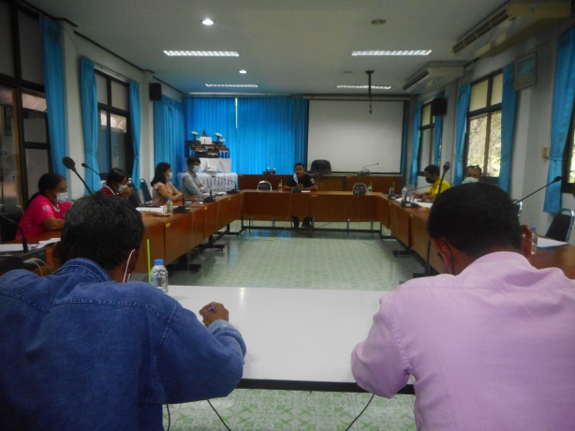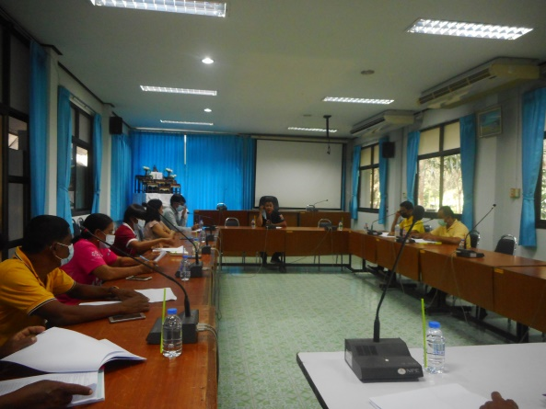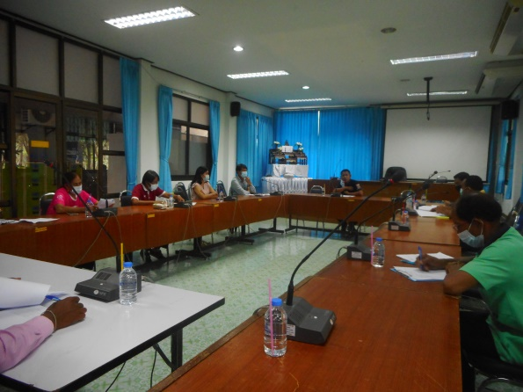 เมื่อวันที่ 17 ธันวาคม 2564 องค์การบริหารส่วนตำบลปันแต ได้ประชุมคณะกรรมการติดตามและประเมินผลแผนพัฒนาท้องถิ่น ซึ่งมีคณะกรรมการประกอบไปด้วย นายกองค์การบริหารส่วนตำบลปันแต เป็นประธานกรรมการ ผู้แทนสมาชิกสภาฯ บุคคลภายนอก ไดแก่ ผู้ทรงคุณวุฒิ ผู้แทนภาคราชการ ประชาชน เป็นกรรมการ โดยประชุมประเด็นการติดตามและประเมินผลแผนพัฒนาท้องถิ่น ประจำปี 2564 เพื่อติดตามการบริหารงานและหารือแนวทางการพัฒนาท้องถิ่นต่อไป